品牌快讯
2023年9月7日

25年热爱不减 smart times欧洲站即将开启
全新smart精灵#3 25周年限量版于IAA慕尼黑车展呈现全球首秀
（2023年9月7日，慕尼黑/杭州）近日，新奢智能纯电汽车品牌smart携旗下车型在慕尼黑，闪耀亮相2023德国国际汽车及智慧出行博览会（IAA Mobility），并呈现全球新奢轿跑SUV——全新smart精灵#3的欧洲首秀。同时，全新smart精灵#3 25周年限量版亦借此契机呈现全球首秀。
正值品牌成立25周年，smart times全球粉丝嘉年华欧洲站将于9月14-17日在德国率先开启。届时，在德国霍根海姆赛道举办的Glücksgefühle音乐节上, smart将与来自全球各地的密友粉丝们齐聚狂欢，共同见证smart品牌又一里程碑时刻。10月，smart times将来到国内，为广大密友呈现延续25载的热爱与荣耀。
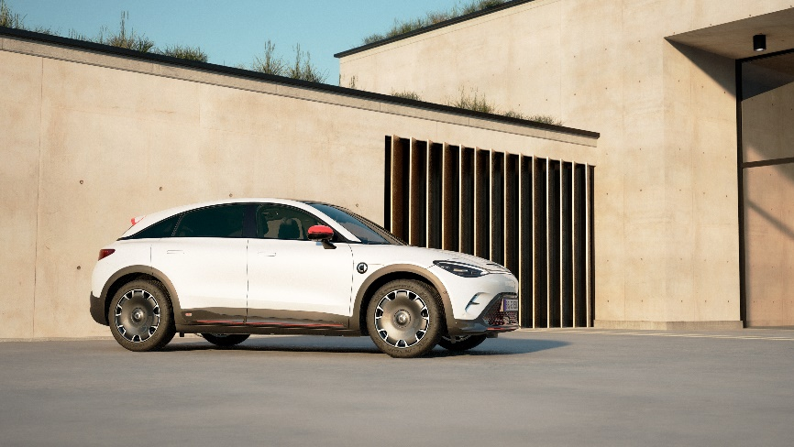
全新smart 精灵#3 25周年限量版

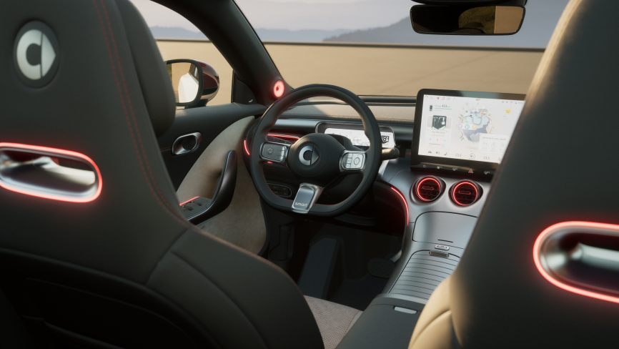
全新smart 精灵#3 25周年限量版
全新smart精灵#3欧洲首秀 预计第四季度在德国上市
继今年上海车展全球首秀后，全新smart精灵#3于本届IAA慕尼黑车展呈现欧洲首秀。凭借梅赛德斯-奔驰全球设计团队为之打造的“新奢运动美学”，以及触动心潮的实力驾控，全新smart精灵#3收获了广大欧洲媒体赞誉和热烈市场反馈。
更令人激动的是，全新smart精灵#3 25周年限量版的惊喜到来。该车型充分汲取了BRABUS性能版的设计元素，增添了更多运动化造型：以白色为主色调搭配红色高光细节点缀，以及专属车顶设计和运动车身风格，塑造了令人“一秒惊叹”的运动氛围。此外，限量版车型搭载了诸多新奢配置，精致的25周年专属徽章，更彰显了smart对于品牌诞生25年的无限热爱。

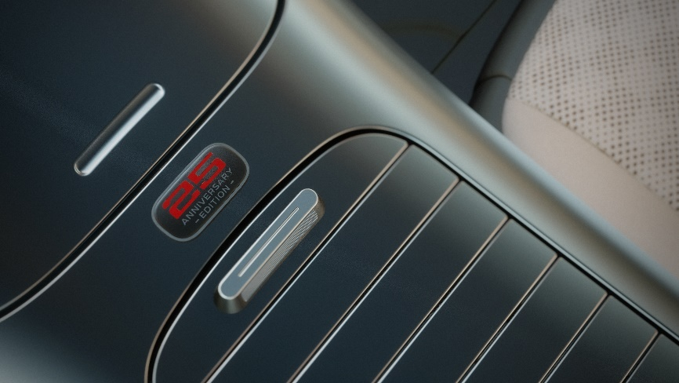
全新smart 精灵#3 25周年限量版车身专属徽章
在欧洲市场，全新smart精灵#3将于2023年第四季度率先在德国上市，其他欧洲市场亦将于2024年陆续上市。

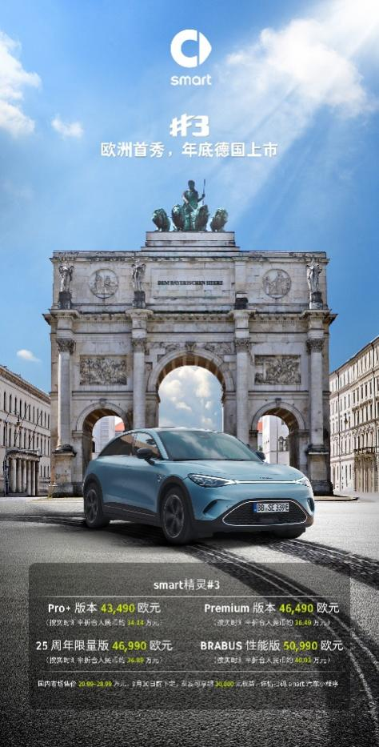
smart精灵#3 年底德国上市
smart times欧洲站启动 中国站于10月到来
25年前，smart正是从德国诞生风靡全球。从那时起，smart从未停止与用户共创的脚步，始终与充满热爱的密友共同探索未来都市交通解决方案与生活方式。不止是一场共同奔赴的品牌派对，更是与全球密友互联互通、潮趣共创的平台，这就是smart times。为庆祝品牌诞生25周年，smart再次回归诞生地，于2023年9月14-17日，在德国霍根海姆赛道的Glücksgefühle音乐节上举行全球粉丝嘉年华smart times 2023（欧洲站），为这一传统盛典掀开全新篇章。

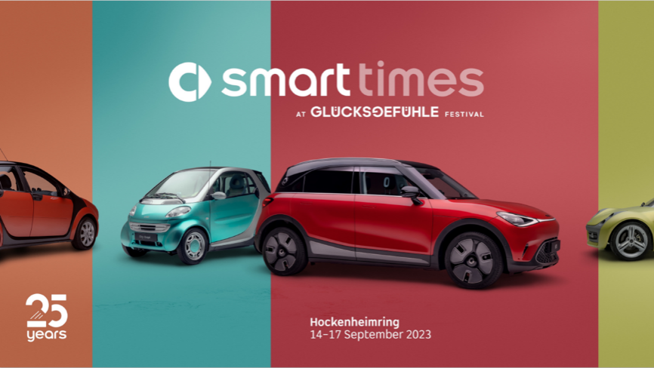
全球粉丝嘉年华smart times 2023（欧洲站）即将揭幕
现场，除了 40 小时不断电的现场表演之外，还有许多专为 smart 密友及品牌粉丝量身定制的精彩活动。紧随欧洲站之后，全球粉丝嘉年华smart times 2023（中国站）将于10月启动，敬请期待。
源自热爱，未被定义。25年来，smart已经成为全球百万粉丝的最佳都市密友。未来，smart将继续携手全球密友“潮趣共创”，一起让明天更smart点。

-结束-
  smart汽车官方小程序 |   smart汽车官方APP

了解最新信息，请访问
smart全球媒体中心：https://media.smart.com/zh-chs/
smart 汽车官方网站：https://www.smart.cn/

媒体垂询
刘若曦 sebastian.liu@smart.com

smart品牌全球公司简介
自90年代品牌诞生以来，smart始终肩负着“探索未来都市交通最佳解决方案”的愿景。2019年，smart品牌全球公司正式成立，以“中欧双核，全球布局”为前瞻发展战略，致力于将smart塑造为全球领先的新奢智能纯电汽车科技品牌。
smart现已完成品牌、产品及商业模式的全面焕新。其新一代纯电动车家族由smart研发团队主导工程研发，梅赛德斯-奔驰全球设计团队负责设计，产品阵容扩展到更多细分市场。其中代表smart品牌焕新的首款紧凑型纯电SUV——smart精灵#1于2022年呈现全球首秀，在中国率先交付，并销往欧洲市场。全球新奢轿跑SUV——全新smart精灵#3也已于2023年4月呈现全球首秀。从2022年起至2024年，smart将每年为用户带来一款全新车型，进入更多细分市场，持续丰富新一代smart纯电动车家族矩阵。

